走进白桃共享菜园，寻找城市一篇惬意

在城市里拥有属于自己的小菜园是什么体验？

位于白云湖南岸，近城市综合体附近有一处风景秀丽的“共享菜园”。

假日里，您可以带着自己的小朋友和家人来到属于自己的菜园，体验田园生活的乐趣。

对外认领，先到先得。

每块面积20㎡或30㎡。

三种认养模式：

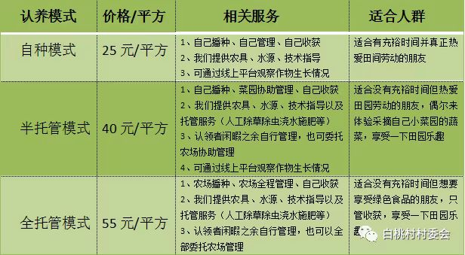

认领菜园的朋友们可选择园区提供的水源＋农具＋技术指导（具体细则签购合同时会有详细说明）

认领联系电话：0722-3565123（白桃村办公室）